Offene Fragen

„Kredite und Kreditarten“

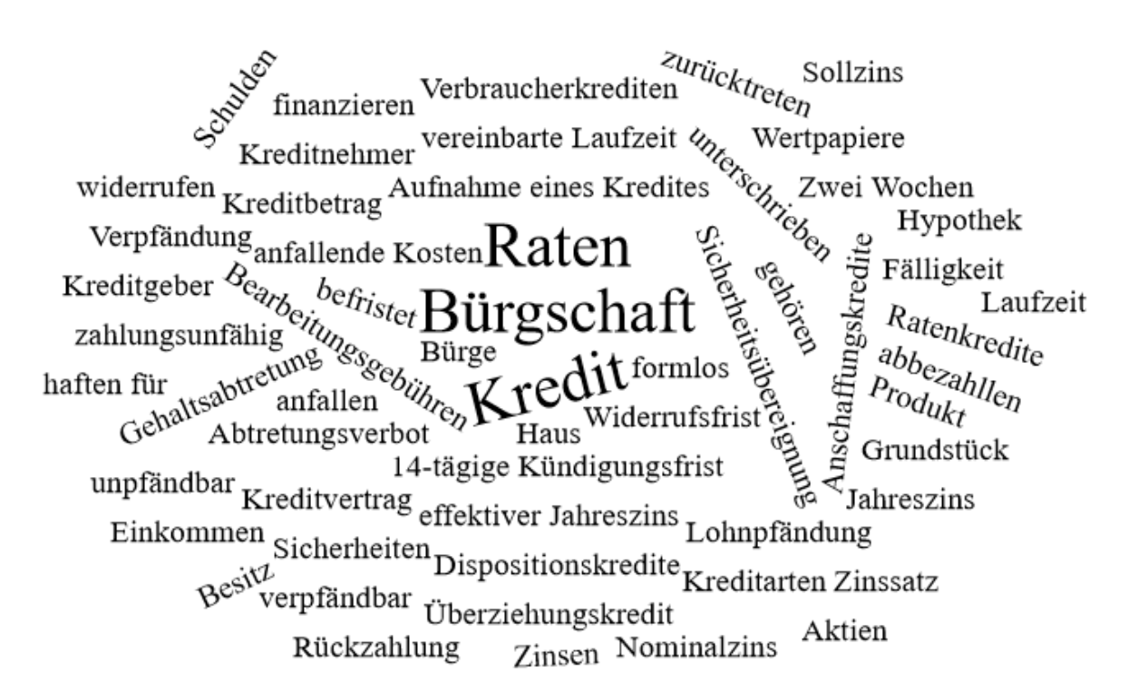

Bitte beantworten Sie mit Hilfe der Wortwolke die nachfolgenden Fragen:
- Welche Angaben muss ein Kreditvertrag enthalten?

- Nennen Sie Sicherheiten für einen Kreditvertrag und beschreiben Sie diese Sicherheiten.

- Beschreiben Sie die besonderen Kündigungsmöglichkeiten eines Verbraucherkredites

- Wodurch unterscheiden sich Anschaffungskredit (Ratenkredit) und Überziehungskredit (Dispositionskredit)?

